Подготовила
педагог-психолог
Шкуратова Ю.С.

Игры для снятия психоэмоционального напряжения.
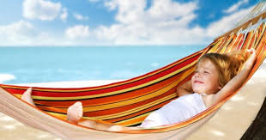
Состояние детей во многом зависит от ритма их жизни. Практика показывает, что детям старшего дошкольного и младшего школьного возраста просто необходимы небольшие паузы для того, чтобы снять накопившееся психоэмоциональное напряжение и запастись энергией для дальнейшей активной деятельности. Предлагаю Вам некоторые игры и упражнения, которые помогут снять накопившееся психоэмоциональное напряжение и запастись энергией для дальнейшей активной деятельности.
Упражнение «Море».
Инструкция.
Исходное положение - сидя на полу или стоя. Ребенку предлагается вместе
с родителями рассказать историю, сопроводив ее соответствующими движениями море:
На море плещутся волны маленькие и большие (руками поочередно
рисуются в воздухе маленькие волны, затем уже сцепленными в замок - большая волна).
По волнам плывут дельфины (синхронные волнообразные движения руками вперед.)
Они сначала вместе, а потом по очереди ныряют в воду -- один нырнул, другой нырнул (поочередные волнообразные движения руками).
За ними плывут и дельфинята (руки согнуть, в локтях, прижаты к груди, кисти рук выполняют синхронные волнообразные движения вперед).
Они ныряют вместе и по очереди (одновременные и поочередные движения волнообразные кистями рук)
Вот так двигаются их хвостики (каждый палец поочередно совершает волнообразные движения).
Вместе с дельфинами плывут медузы (руки, сжатые в кулаки, резко разжимаются.)
Все они танцуют и смеются (вращение рук в лучезапястных суставах).

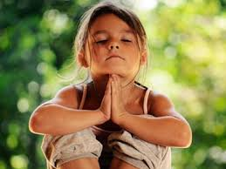
Упражнение «Сон на берегу моря».
Инструкция.
Детям предлагается отдохнуть на берегу моря (используется запись
шума моря). Взрослый говорит о
том, что ребенку снится один и тот
же сон и пересказывает
события дня, в которых участвовал ребенок. После небольшой паузы взрослый сообщает, по какому сигналу ребенок просыпается.

Упражнение «На солнышке загораем» (мимическая гимнастика).
Инструкция. Взрослый проговаривает ребенку следующий текст (можно использовать расслабляющую музыку).
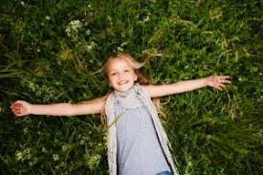
Выглянуло солнышко. Подставь солнышку подбородок - слегка разожми губы и зубы. Летит жучок, собирается сесть тебе на язык - крепко закрой рот. Жучок улетел слегка открой рот, облегченно выдохни воздух. Прогоняя жучка, энергично подвигай губами. Нос загорает - подставь нос под
солнечные лучи, рот приоткрой.
Летит бабочка, хочет сесть тебе на нос, сморщи нос, подними верхнюю губу кверху, рот оставь полуоткрытым. Бабочка улетела - расслабь мышцы рта и носа. Снова прилетела бабочка, покачайся на качелях - подвигай бровями вверх - вниз. Бабочка улетела совсем - расслабь мышцы лица. Глубоко вздохни, потянись.
Упражнение «Смешинка»
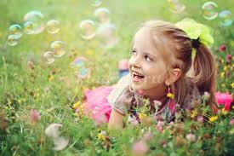
Инструкция. Взрослый говорит: Сегодня мы будем веселиться. Просто так. Хочется нам - и веселимся. Садись в кресло и настраивайся смеяться. Я помогу тебе. Пальчик покажу. Смотрите, какой он смешной! Улыбаемся. . . Смеемся. . . Сначала тихонько, потом громче. ОЙ, смешинка в рот попала! Хохочем во все горло. Молодец!

